# Gimnazija Škofja Loka

Seminarska naloga pri predmetu informatika

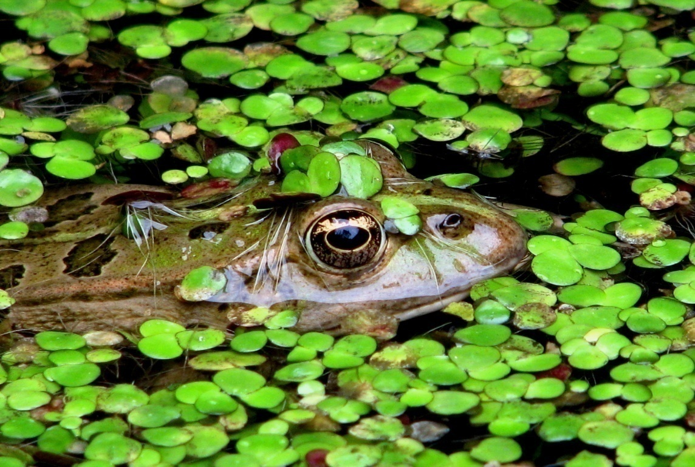

Slika 1: Zelena rega

Avtor: Dora Kanalec, 1.E

Mentor: Alenka Krajnik, prof.

Šol. L. 2008/09

# **Uvod**

V tej seminarski nalogi bom predstavila dvoživke.  Dvoživke sem si izbrala, predvsem, ker se mi zdijo zelo nenavadne in zanimive živali ter se mi zdi, da jim dostikrat ne posvečamo dovolj pozornosti in jih jemljemo za preveč samoumevne. Predstavila bom žabe, pupke, močerile, njihovo življenjsko okolje, dihanje, način razmnoževanja, prehranjevanje in zgradbo telesa. Pisala bom tudi o različnih prilagoditvah, ki jih razvijejo dvoživke in ki so potrebne za njihovo življenje kopnem in v vodi. Podala bom tudi splošen opis nekaj, po mojem mnenju, najbolj zanimivih vrst dvoživk kot so Wallacova jadralka, podrevnica, žaba vodeničarka, kljunasta ali Darwinova žaba, kitajski orjaški močerad, goliatka, vodni piskač, Johnstonova antilska žaba, mehiški askolotl, blatni vrag…  Zaradi vseh sprememb okolja in onesnaženosti so tudi dvoživke vedno bolj ogrožene. Danes na svetu živi okrog 6.000 vrst dvoživk. Njihovo preučevanje se skupaj s preučevanjem [plazilcev](http://sl.wikipedia.org/wiki/Plazilci) imenuje [herpetologija](http://sl.wikipedia.org/w/index.php?title=Herpetologija&action=edit&redlink=1). Najprej se bom posvetila dvoživkam bolj značilnih za naš prostor. To so žabe, pupki, močeradi in človeške ribice.

# Vsebinsko Kazalo

# Žabe

So najbolj poznana vrsta dvoživk. Njihovo znanstveno ime je Anura. V Sloveniji živi približno 13 vrst žab in vse so dejavne predvsem zvečer in ponoči**.** Žabe so brezrepe dvoživke. Za njih je značilno, da imajo kratko telo in po dva para različno dolgih nog. Zadnji par nog je vedno daljši in močnejši, saj ga žabe uporabljajo pri skakanju.  Žabe imajo od čutil zelo dobro razvit vid in sluh.  Hrani se z žuželkami, členonožci, deževniki, polži, majhnimi žabicami, pticami in sesalci. Plen lovi z dolgim jezikom, ki se še iztegne. Na njem lepljive žleze izločajo snov, na katero se prilepi plen. Pri požiranju potisne oči globoko v ustno votlino, tako hrana laže zdrkne v požiralnik. Plen pogoltne cel. [Paglavci](http://sl.wikipedia.org/w/index.php?title=Paglavci&action=edit&redlink=1), se hranijo z [algami](http://sl.wikipedia.org/wiki/Alga) in drugimi rastlinami ter imajo značilno kroglasto telo z dolgim zavitim [črevesjem](http://sl.wikipedia.org/wiki/%C4%8Crevesje) za prebavo rastlinske hrane. Odrasle živali so brez [repa](http://sl.wikipedia.org/wiki/Rep), ki se pri [ličinki](http://sl.wikipedia.org/wiki/Li%C4%8Dinka) (drugače kot pri drugih dvoživkah) med preobrazbo razgradi. Prezimuje otrpla v mulju na dnu voda. Telesna temperatura se zniža, upočasni se utrip srca in vse telesne funkcije. Pljučno dihanje se popolnoma ustavi, kisik prehaja skozi kožo.

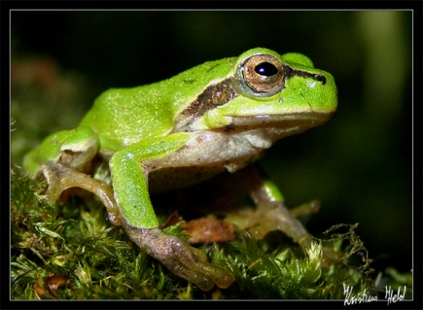

Slika 2: Zelena rega

# Pupki

Pupki živijo v stoječih vodah. Spadajo med repate dvoživke. Del leta preživijo kot kopenske živali, spomladi pa gredo v vodo, navadno v jezero ali mlako. Pri nas je najbolj razširjen robati ali južni pupek. Najdemo ga povsod v Sloveniji razen na severozahodu. Robati pupek zraste največ 10 cm. Po hrbtni strani je rumenorjave do olivnozelene barve. Trebuh ima svetlo rjave barve, pogosto po sredini oranžen, z drobnimi črnimi pikami. Samci so v svatbenem obdobju pikasti po vsem telesu, spodnji del repa pa imajo pogosto obarvan z oranžno modrimi črtami. Hrbtni greben samcev, ki se začne šele bolj zadaj na hrbtu, je nizek in z ravnim robom. Samci planinskega pupka so kričeče obarvani, saj imajo rdeče oranžne trebuhe, ki jih obdaja nebesno modra obroba. Njihov greben je bledo rjav in posut s črnimi pegami. Po tem grebenu se samci razlikujejo od samic. Samčki spolno dozorijo po 2 do 3 letih, samičke pa kako leto pozneje. Življenjska doba je od 6 do 8 let. Odrasli osebki se prehranjujejo z različnimi nevretenčarji, predvsem z rakci in ličinkami vodnih žuželk. Ličinke pa se hranijo z rakci.

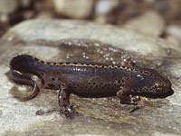

Slika 3: Planinski pupek

# Močeradi

Močerade pogosto najdemo v listnatih gozdovih, v bližini voda in v gričevnatih predelih sredogorja. Pogosto se skrivajo pod mahom, drevesnimi koreninami, štori, listjem in kamenjem.  Aktiven je predvsem ponoči, ob mraku in tudi podnevi, a le ob dežju.  Telo močerada je dolgo in črno z rumenimi lisami. Pravi močeradi so podobni kuščarjem, njihova koža pa je lahko gladka ali groba, toda nikoli pokrita z luskami. Te rumene lise so svarilne in delujejo kot obramba prit možnim plenilcem. Ima dva para enako dolgih nog in rep, ki je v prerezu okrogel. Zaradi repa, močerada uvrščamo med repate dvoživke. Močeradi so navadno veliki med 18 in 22 cm. Ko se močerad premika, oziroma hodi, svoje telo zvija tako, da so koraki čim daljši in hitrejši. Voh je njegovo najpomembnejše čutilo. Močerad lahko diha na različne načine. Najbolj pogost način je sprejemanje kisika čez kožo in pljuča, nekatere vrste pa dihajo tudi čez škrge. Močeradi so mesojedci. Prehrana vključuje polže in razne manjše členonožce. Plen močerad zgrabi z majhnimi zobmi.

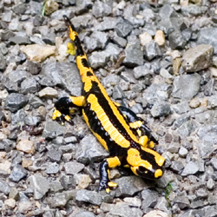

Slika 4: Navadni močerad

# Proteus ali človeška ribica

Ta dvoživka živi v podzemnih vodah Dinarskega krasa in do porečja Soče pri Trstu v Italiji, preko južne Slovenije in jugozahodne Hrvaške ter Bosne in Hercegovine. Človeška ribica je edini jamski vretenčar v celotni Evropi. Je tudi endemit, kar pomeni, da je njegova razširjenost omejena na Dinarski kras. Proteusi zrastejo v dolžino približno 20, pa do 30 cm, izjemoma pa tudi do 40 cm. Njihov trup je povsod enakomerno debel in ga po vsej dolžini obdajajo prečne brazde. Kratek rep obroblja kožnata plavut.  Kože človeških ribic je bledo rumena, ali rožnata ter zelo tanka.  Podaljšana glava se končuje s prisekanim in sploščenim gobčkom.  Človeška ribica diha z zunanjimi škrgami. Škrge so zaradi krvi, ki proseva skozi tanko kožo živordeče. Proteusi pa imajo tudi preprosta pljuča, vendar pa je njihov pomen in pomen kožnega dihanja drugotnega pomena. Človeška ribica ima zelo dobre prilagoditve čutil za življenje v jami. Ker živi v relativno temnem prostoru, so oči manj razvite in zakrnele. Zelo dober pa je pri proteusih otip. Proteusi so plenilci in se prehranjujejo z rakci in polži, poleti pa tudi z žuželkami. Hrane prežveči, ampak jo kar celo pogoltne. Ena od prilagoditev na jamsko okolje, natančneje na pomanjkanje hrane, je tudi zmožnost dolgotrajnega stradanje. V poskusih so znanstveniki ugotovili, da lahko človeške ribice preživijo brez hrane tudi do 10 let.

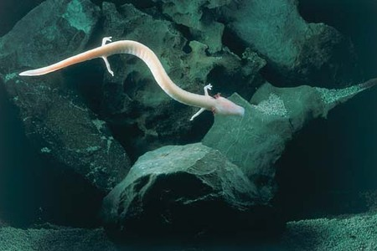

Slika 5: Proteus ali človeška ribica

# Življenjsko okolje

Dvoživke, kot name že ime pove, lahko v svojem življenju živijo v 2h življenjskih okoljih, v vodi in na kopnem. Žabe, na primer, začetek svojega življenja preživijo v vodi kot paglavci, kasneje pa živijo na kopnem, vendar so še vedno odvisne od vode. Vendar pa večina dvoživk živi v vlažnih bivališčih, blizu mlak in vodotokov, v katerih se razmnožujejo, nekaj vrst pa živi na sušnih območjih. Največ vrst živi v tropih, posebno v [deževnem gozdu](http://sl.wikipedia.org/wiki/De%C5%BEevni_gozd). Izjema so [živorodne vrste](http://sl.wikipedia.org/w/index.php?title=%C5%BDivorodne_vrste&action=edit&redlink=1), ki se ne razvijajo v vodi. Odrasle dvoživke se prilagodijo različnim življenjskim prostorom. Nekatere vodne dvoživke zimo [prespijo](http://sl.wikipedia.org/wiki/Hibernacija) zarite v listje na [bregu](http://sl.wikipedia.org/wiki/Breg) ali pa v [mulju](http://sl.wikipedia.org/w/index.php?title=Mulj&action=edit&redlink=1). Večina kopenskih vrst živi v bližini vode.

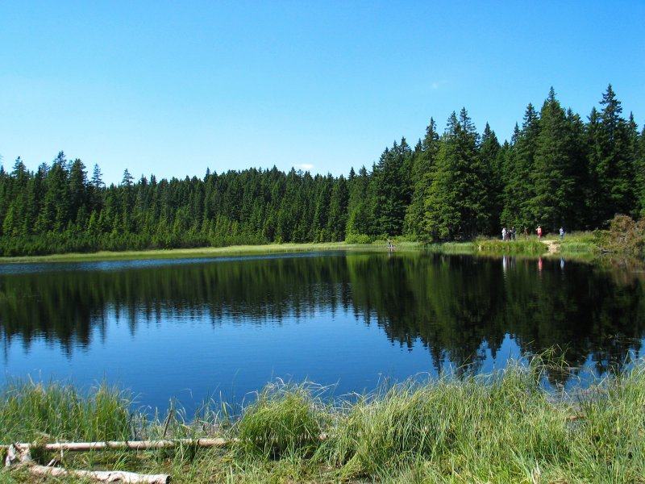

Slika 6: Črno jezero pri Mariboru

# Koža

Koža dvoživk je gola in gladka. Koža prepušča vodo. Številne sluzne žleze skrbijo, da je koža stalno vlažna, saj se večina dvoživk v suhem okolju hitro izsuši. Vse dvoživke imajo v koži strupne žleze, ki so za plenilce neokusni. Zaradi številnih pigmentnih celic, so mnoge dvoživke zelo živo obarvane. Nekatere pa lahko celo spreminjajo barvo kože, glede na temperaturo okolice, moč svetlobe ali razpoloženje.

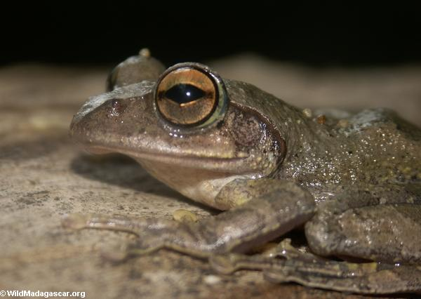

Slika 7: Siva žaba

# Razvoj dvoživk

Dvoživke so se pojavile v devonu (približno pred 370 milijoni let). Predvidoma so se razvile iz [rib](http://sl.wikipedia.org/wiki/Ribe) iz reda [resoplavutaric](http://sl.wikipedia.org/w/index.php?title=Resoplavutarice&action=edit&redlink=1). Prve dvoživke uvrščamo v skupino [zavitozobcev](http://sl.wikipedia.org/w/index.php?title=Zavitozobci&action=edit&redlink=1) .So prehodna oblika med popolnoma [vodnimi](http://sl.wikipedia.org/wiki/Voda) ([ribe](http://sl.wikipedia.org/wiki/Ribe)) in [kopenskimi](http://sl.wikipedia.org/wiki/Kopno) organizmi ([plazilci](http://sl.wikipedia.org/wiki/Plazilci)). Podobno kot [plazilci](http://sl.wikipedia.org/wiki/Plazilci) so dihale s pljuči, imele pa so več ribjih značilnosti (npr. luskasto kožo in plavutast rep). Dvoživke so bili prvi vretenčarji prilagojeni kopenskemu načinu življenja. Najpomembnejša značilnost so bile štiri noge, ki so se razvile iz plavuti. Njihovo premikanje je bilo včasih bolj počasno in okorno. Pri dvoživkah so se tudi prvič razvile veke, ki vlažijo [oko](http://sl.wikipedia.org/wiki/Oko), imele pa so tudi razvit [voh](http://sl.wikipedia.org/wiki/Voh) in [jezik](http://sl.wikipedia.org/wiki/Jezik).

# Dihanje

Življenjski krog večine dvoživk poteka od vodne ličinke, ki diha s [škrgami](http://sl.wikipedia.org/wiki/%C5%A0krge), do odrasle kopenske živali, ki diha s [pljuči](http://sl.wikipedia.org/wiki/Plju%C4%8Da). Dvoživke pa lahko dihajo tudi s kožo, ki je zelo tanka in prepušča tako vodo kot kisik.

# Prilagoditve

Kot nam že ime pove, morajo dvoživke živeti na dveh razločnih krajih. V vodi in pa na kopnem, povrh vsega pa jih še večina prezimi zakopanih v blatu. Za življenje v takih razmerah so potrebne določene prilagoditve na okolje. Ena od teh prilagoditev je dihanje s kožo, ki ga uporabljajo mnoge dvoživke. Naslednja prilagoditev je varovalna barva, ki jih ščiti pred plenilci. Koža lahko pri nekaterih dvoživkah včasih spremeni barvo za odtenek ali dva. Ena izmen prilagoditev, ki jo razvije planinski močerad zaradi mrzlega okolja je ta, da skoti že popolnoma razvite mladiče, ki so pripravljeni na preživetje. Mnoge dvoživke, ki preživijo zimo zarite v blatu imajo razvito prilagoditev, da so zmožne preživeti po več mesecev brez hrane in le to črpajo iz svojih maščobnih zalog.

# Sporazumevanje

Večina živali se sporazumeva s pripadniki iste vrste. Pogosto je njihovo sporočilo preprosto; oznani lahko, da je žival pripravljena na parjenje, ali da bo napadla. A ne glede na njihovo vsebino je pomembno, da ga slišijo tudi drugi. Živali se sporazumevajo na različne načine. Zelo pogosta so vidna znamenja, zlasti pri živalih z dobrim vidom. Številne živali se sporazumevajo z vonjem. Takšno sporočilo ima prednost, da ga je mogoče prenesti na dolge in kratke razdalje, poleg tega se ohrani še, ko je žival že odšla naprej. Večina dvoživk se sporazumeva ravno na ta dva načina. Zvok je še en dober način za pošiljanje znamenj, zlasti denimo v gozdu, kjer so ovire drevesa. Žabe in krastače so strokovnjakinje za sporazumevanje z glasovi. Svoj klic okrepijo tako, da napihnejo vrečo pod grlom, imenovano zvočni mehur, ki se poveča kot majhen balon. Čeprav se nam njihovi klici morda zdijo podobni, ima vsaka vrsta svojo »pesem«. To je zaporedje glasov, ki ga razumejo le pripadnice iste vrste.

# Wallacova jadralka

Je žaba razširjena predvsem v jugo vzhodni Aziji. Sicer ne more leteti, lahko pa prejadra več metrov, z drevesa na drugo drevo. To ji uspe tako, da svoje velike roke in noge uporablja kot padalo. Glede na svojo velikost, ima izjemno velike prste, med katerimi je plavalna kožica, poleg tega pa ima na nogah še dodatne kožnate gube. Vse to upočasni njen padec, da tako lahko jadra skozi zrak. Jadralka odlaga jajčeca visoko nad tlemi v penastih gnezdih, ki jih naredi iz mešanice sluzi in deževnice.

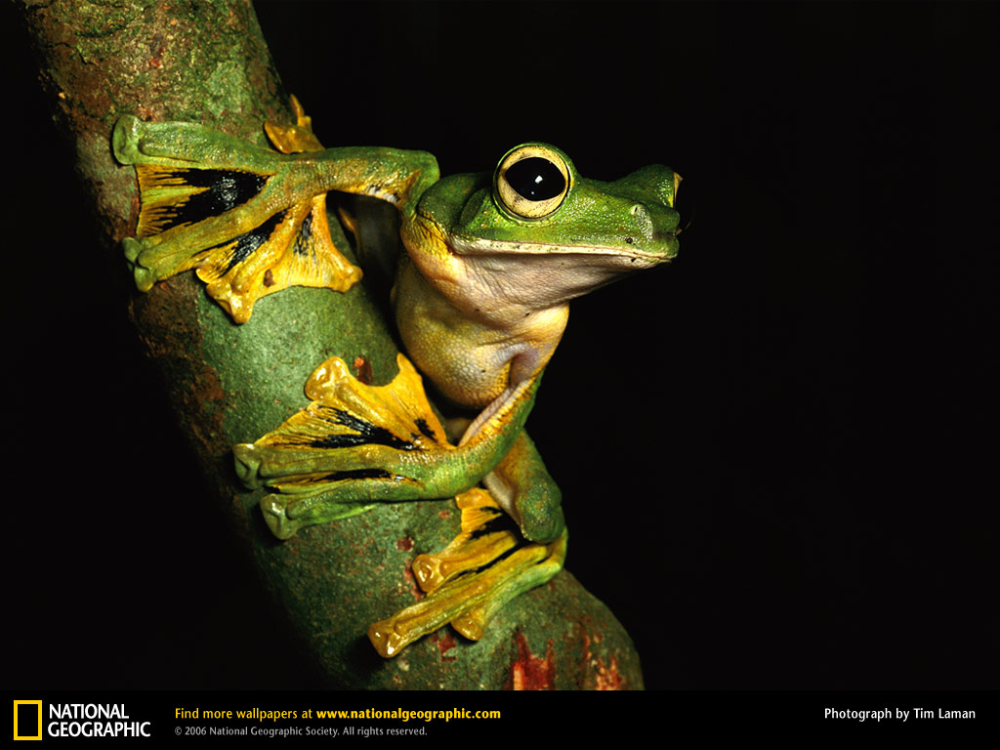

Slika 8: Wallecova jadralka

# Kljunata ali Darwinova žaba

Darwinovo ali kljunato žabo najdemo le v Latinski Ameriki, v Čilu in Argentini ter v rekah, potokih ter gozdovih južnih Andov. Samček kljunate žabe svojim paglavcem pomaga preživeti tako, da jih požre takoj, ko se izležejo. Paglavci so na varnem v njegovem zvočnem mehurju, hranijo pa se z rumenjakom iz svojih jajčec. Po treh tednih, ko se paglavci razvijejo v žabice, jih samček izpljune v vodo.

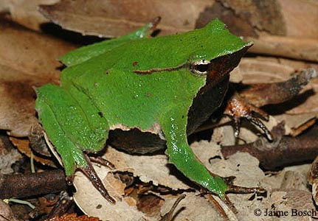

Slika 9: Kljunasta ali Darwinova žaba

# Podrevnica

Podrevnice živijo v Srednji in Južni Ameriki. Prebivajo na tleh v deževnem gozdu, kjer je polno plenilcev. Toda te majhne žabe se ne skrivajo pred njimi. Prehranjujejo se ob svetlem dnevu in razkazujejo svoje žive barve kot so rdeča, rumena, zelena, modra in črna. Tako pogumne so, ker je v njihovi koži strup, ki je tako nevaren, da so ga Indijanci uporabljali za strupene puščice, s katerimi so lovili. Žive barve podrevnic opozarjajo plenilce, naj jih pustijo pri miru. Znanih je preko 100 vrst teh žab, najnevarnejša pa je Phyllobates terribilis, ki so jo odkrili leta 1973 v Kolumbiji. Podrevnice imajo dokaj nenavaden življenjski krog. Samička odlaga jajčeca na vlažna tla. Ko se paglavci izležejo, jih samček nosi na hrbtu, in ko so dovolj veliki, da lahko sami poskrbijo zase, jih previdno spusti v vodo.

# Vodni piskač

Visoki glas te Severno ameriške rege naznanja prihod pomladi. Vodni piskač je ena najbolj razširjenih žab v tem predelu Amerike. Živi med rastlinami, ki rastejo blizu vode, in v nasprotju z večino drugih reg le redko spleza daleč od tal. Ko dežuje, se vodni piskači oglašajo v glasnem zboru, a ker so zelo majhni in rjave, prilagodljive barve, jih je zelo težko opaziti. Samička odlaga jajčeca posamično na različne vodne rastline. Ko so mali paglavci izležejo, se v približno treh mesecih razvijejo v regice is se preselijo na kopno.

# Goliatka

Goliatka je največja žaba na svetu. Njeno telo je veliko toliko, kot krožnik. Največji primerek goliatke, ki so ga našli do sedaj je tehtal več kot 3,5 kg, razpon njegovih rok in nog pa je znašal skoraj en meter. Goliatka živi v zahodni Afriki, in je bila nekdaj zelo razširjena. Danes je na robu izumrtja zaradi umetnih jezov, pa tudi zato, ker jo vedno več ljudi love in prodaja kot eksotičnega hišnega ljubljenčka. Hrani se z raznimi žuželkami in pa tudi manjšimi dvoživkami in sesalci.

# Žaba vodeničarka

Žaba vodeničarka živi v Avstralskih puščavah, kar je zelo nenavadno naravno okolje za dvoživko. Večino svojega življenja preživi pod zemljo in na površje pride le po redkih, a obilnih deževjih. Podobno kot številne druge puščavske vrste se razmnožuje v lužah, ki ostanejo po nevihti. Med dvema nevihtam se žaba vodeničarka zakoplje tudi do 1 meter globoko v zemljo. Z veliko zalogo vode v mehurju se zavije v nepropusten kokon.

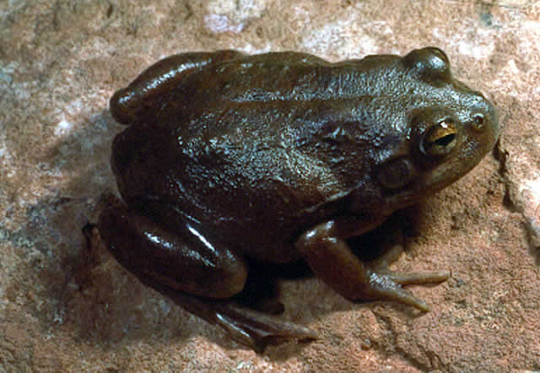

Slika 10: Žaba vodeničarka

# Johnstonova antilska žaba

Ta žaba je nenavadna zato, ker svoja jajčeca vedno odlaga na kopnem, iz njih pa se izvalijo drobcene, že odrasle živali, le da imajo repek. Samička vsakič odloži okoli 25 jajčec, običajno v vlažno odpadlo listje. Zaradi takega načina razmnoževanja, lahko živi v gozdu in drugih naravnih okoljih, kjer je težko najti stoječo vodo. Johnstonova antilska žaba ima okoli 400 sorodnikov, ki se prav tako razmnožujejo na kopnem. Vse te vrste živijo v Srednji in Južni Ameriki ter na Karibskih otokih. Še ena posebnost te žabe pa je, da tako majhna, da bi jo lahko položili v škatlico vžigalic, saj meri komaj preko 3 cm.

# Kitajski orjaški močerad

Kitajski orjaški močerad je največja dvoživka na svetu in živi le na Kitajskem. Vključno z repom lahko doseže dolžino tudi do 2 metra. Ima veliko in široko glavo, majhne in temne oči ter temno in nagubano kožo. Prebiva v hladnih gorskih potokih, kjer se hrani z žuželkami, žabami in ribami. Kitajski orjaški močerad je zelo redek. Ogroža ga onesnaževanje, lovijo pa ga tudi za hrano in tradicionalna zdravila.

# Mehiški aksolotl

Je svetlo rožnat močerad, ki ima zelo zanimiv življenjski krog. Lahko se namreč razmnožuje, ne da bi se povsem razvil v odraslo žival. Škrge mu (kot ni običajno pri ostalih dvoživkah) ne zakrnijo in zunanja oblika se ne spremeni, tako da pogosto ostane vse življenje paglavec s štirimi nogami. V odrasle kopenske živali se razvijejo le zelo redki primerki. Mehiškega aksolotla je mogoče videti tudi v nekaterih akvarijih. Njegovo edino naravno okolje pa so jezera blizu Ciudada de Mexico, kjer pa so njegove vrste precej razredčene.

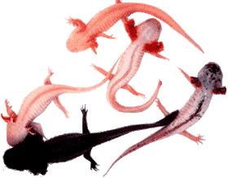

Slika 11: Mehiški aksolotl

# Blatni vrag

V Srednji Ameriki živi veliko vrst močeradov in blatni vrag pa je menda največji in najgrši med njimi. Je bližnji sorodnik prej omenjenega orjaškega močerada. Je podobne zunanjosti, s kratkimi nogami, nesorazmerno veliko glavo in sluzasto, nagubano kožo. Blatni vrag živi v hitrih rekah in potokih. Podnevi se skriva pod skalami. Poleti samička odloži nize jajčec na rečno dno, samček pa jih pazi, dokler se ne izležejo.

# Rdečeokica

Ta žaba spada v red reg in je razširjena predvsem v Srednji Ameriki, v deževnem gozdu. Rdečeokica večino življenja preživi v drevju, visoko nad tlemi. Ima dolge, tanke noge, prsti pa se končajo z blazinicami, ki delujejo kot priseski. Rdečeokica se lahko oprime tudi lista, ki stoji pokonci , in pleza po steklu. Samička odloži jajčeca na velike liste, ki visijo nad tolmuni. Ko se paglavci izležejo, padejo v vodo, ko pa se razvijejo v majhne žabice, splezajo nazaj na drevo.

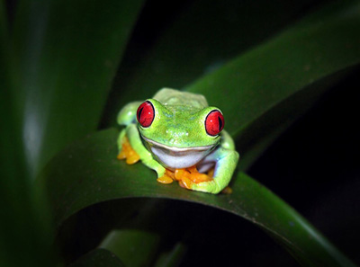

Slika 12: Rdečeokica

# Ogroženost in zaščita

V zadnjih desetletjih število dvoživk naglo upada, ker človek uničuje – onesnažuje in izsušuje – njihova vodna bivališča. Na upadanje števila dvoživk vpliva tudi vnos tujerodnih konkurenčnih vrst in plenilcev, ter promet. Dvoživke izumirajo tudi zaradi melioracije in regulacije voda, povečanega ultravijoličnega sevanja, vnosa ostalih konkurenčnih vrst in parazitov, nenadzorovana urbanizacija, spremembe v kmetijstvu, vnos pesticidov v podtalnico, razvoj infrastrukture, sprememba rabe oz. "sanacije" ter ureditve naravovarstveno pomembnejših gramoznic in glinokopov, posebno v SV Sloveniji in ne vzdrževanje, zaraščanje in uničevanje mlak in kalov, predvsem na kraških območjih. V večini primerov se izginjanje dvoživk odraža kot neposredna posledica človekovega delovanja na določenem območju, a žal do zmanjševanja ali celo izginotja populacij dvoživk prihaja tudi na območjih, kjer ni bilo prisotne nobene večje človeške aktivnosti.

# Povzetek

V svoji seminarski nalogi sem predstavila dvoživke. Pisala sem o različnih predstavnikih dvoživk kot so žabe, pupki, močeradi, proteus ali človeška ribica… Predstavila sem njihovo življenjsko okolje, njihovo dihanje in prilagoditve na okolje v katerem živijo. Nisem pa izpustila tudi opisa po mojem mnenju nekaj najbolj zanimivih dvoživk, predvsem žab. To so Wallacova jadralka, podrevnica, kljunasta ali Darwinova žaba, kitajski orjaški močerad, mehiški aksolotl, žaba vodeničarka, goliatka, vodni piskač, Johnstonova antilska žaba, blatni vrag... Predstavila sem ogroženost dvoživk in pa, kako lahko zmanjšamo umrljivost teh živali. Zdi se mi, da se ljudje velikokrat ne zavedamo stvari, ki nas obdajajo, kar vključuje tudi dvoživke.

# Zaključek

V svoji seminarski nalogi sem želela predstaviti živalsko vrsto kateri, po mojem mnenju, ne posvečamo dovolj pozornosti in jo jemljemo za samoumevno. Kot ves druge živalske vrste, so tudi dvoživke del prehranjevalnih verig in če izumrejo le te, bo manj možnosti za preživetje tudi ostalih vrst.

# Kazalo slik

# Stvarno Kazalo

D

Dihanje, 3

Dvoživke, 1

K

Koža, 3

M

Močeradi, 2

O

Ogroženost in zaščita, 4

P

Prilagoditve, 4

Proteus ali človeška ribica, 2

Pupki, 1

Ž

Žabe, 1

Življenjsko okolje, 3

# Viri

<http://sl.wikipedia.org/wiki/Dvo%C5%BEivke>

<http://sl.wikipedia.org/wiki/Kategorija:Dvo%C5%BEivke>

<http://vedez.dzs.si/dokumenti/dokument.asp?id=1071>

<http://ro.zrsss.si/projekti/bio/zivsvet/dvozivke.html>

<http://www.zoo-ljubljana.si/index.php?id=136>

<http://images.wildmadagascar.org/pictures/isalo/isalo_frog0014.jpg>

<http://images.google.ca/imgres?imgurl=http://www.maribor-pohorje.si/slike/www/upload/Crno_jezero2_Slovenia_Slovenija_Maribor_Pohorje_Marko_Petrej.jpg>

<http://www.s-gimsl.kr.edus.si/projekti/ogrozene/Image3.gif>

<http://images.google.ca/imgres?imgurl=http://vedez.dzs.si/dslike/1071/navadni%2520mo%C4%8Derad%2520250.bmp&imgrefurl=http://vedez.dzs.si/dokumenti/dokument.asp%3Fid%3D1071&usg>

<http://www2.arnes.si/~oskksavokl3/sslike/pupek_planinski.JPG>

<http://www.media-post.net/pictures/hugefrog1.jpg>

Ilustrirana enciklopedija živali, Učila, 2001